# whereRU开发要求

## 1、前端开发目录结构

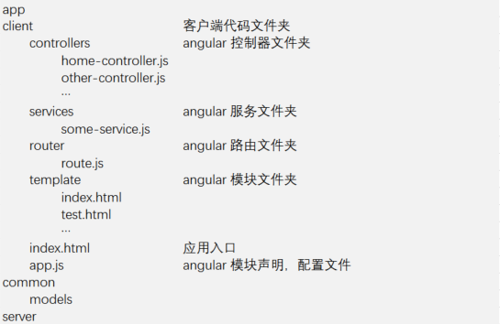

## 2、命名规范

#### 连字符命名法(-)

文件名、目录名、html代码（class，id等）  
例：col-md-5

#### 骆驼命名法(camel)

javascript代码、MongoDB属性名、json、loopback API路由  
例：exampleFunction()

尽量不要使用myXxx这类语义不强的命名

#### Pascal命名法(首字母大写)

MongoDB集合名、loopback model名  
例如：ContestOrg

## 3、编辑器缩进

所有代码缩进使用2个空格，请勿使用制表符

## 4、里程碑

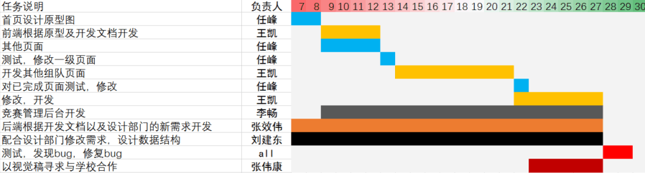

也可见附件《whereRU开发安排.xlsx》